中国科学技术大学国家同步辐射实验室
技术指标供应商确认表

序号 | 名称 | 技术指标 | 偏离说明  (无偏离/正偏离/负偏离) | 偏离值
1 | 超高真空退火系统 | 超高真空退火系统，数量1套。用于微纳器件工况电子态表征实验站超高真空内样品的退火和其他处理。  - 柱状真空退火腔，可对样品进行退火和表面蒸镀等处理，材质为同等或优于无磁304不锈钢，直径≥250mm，内外电解抛光，漏率≤2x10-¹²mbar·L/s。底部要求预留至少4个以上CF35接口，用于后续的蒸发源加装，同时需有CF250视窗用于红外测温及观察传样。此外需定制微漏阀接口内结构，将微漏阀输出气体尽可能输送到样品附近，为样品提供氧气等指定气体氛围。腔体经烘烤后，本底真空应优于3×10⁻¹⁰ mbar。CF35尺寸中空直线导入器一套。行程150mm，直流电机驱动伸缩，用于QCM安装（采购人自备）。此外需为采购人自行准备的CF100接口分子泵提供对应法兰口并配备CF100气动挡板阀。腔体设计示意图如图所示，最终图纸需经过采购方确认后方可加工。  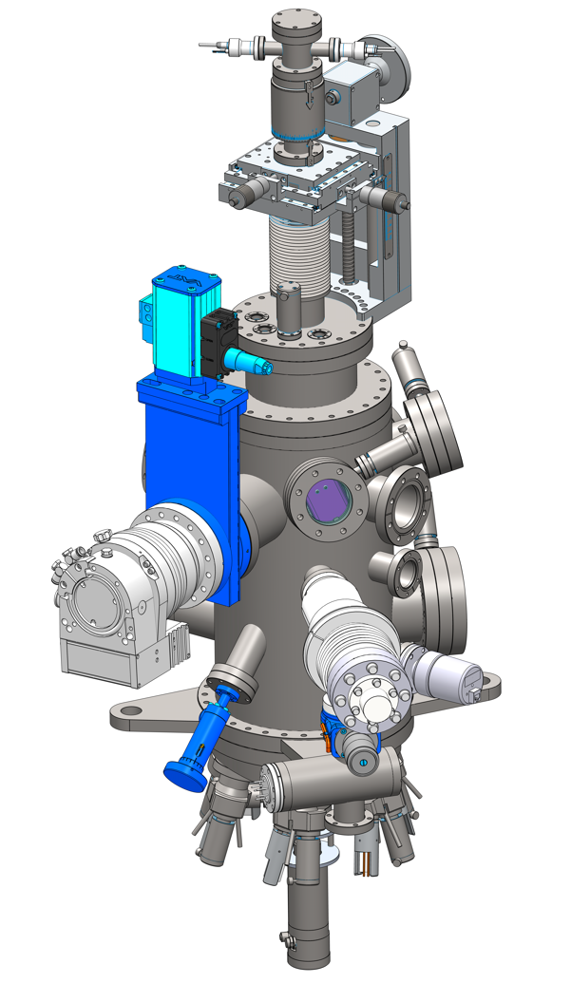  - 包含一套超高真空4轴高温样品架，竖直安装，适配Flag Type样品托，XY方向位移±12.5mm，Z方向行程不小于150mm，手动旋转范围±180°，配置热辐射和直流加热功能，要求能够在至少1x10⁻⁴mbar氧压下加热样品至800℃。  - 退火检测系统：需配备  (1) 自动对焦红外测温仪1台，测温范围200-1000℃以上；  (2) 真空规1个：工作温度覆盖0-250°C，灵敏度不低于 20 Torr⁻¹，压力测量范围至少覆盖 8×10⁻¹²至1×10⁻³ mbar，测量精度不差于每个压力数量级内满量程的±20%；控制器本身至少支持RS232和 RS485串行通信接口中的一种，方便与上位机进行数据交互与系统集成，及可烘烤连接线;  (3) RHEED最大电子能量15keV，带Beam Rocking功能及自动软件控制，采集器CCD分辨率不低于1280x960，最小采集间隔≤0.05s，最小探测周期≤0.5s;  (4) 为在氧压下工作，RHEED需有一级差分结构（分子泵由采购人自行准备），手动插板阀，离子规，短管，波纹管等。  - 腔体支架：为接入真空互联系统，要求整体可移动，高度可调。  - 烘烤系统：整体式热风烘烤，需要包含加热模块、耐高温防火帐篷、帐篷支架、分段式温度控制，烘烤温度不低于135℃，PID控制。  - 除明确标注采购人自备的分子泵与QCM外，腔体所需盲板法兰，无氧铜垫圈，成型波纹管，卡箍，螺丝等均由中标人提供，包含气动挡板阀1个，中空直线导入器2个，CF35视窗4个，挡板1个，CF63视窗及挡板各1，CF100视窗1个等。  - 控制机柜等系统集成、安装工作由中标人完成。
2 | 商务条款 | 交货期：乙方于图纸确认后6个月将货物送达至甲方指定地点。  交付进度：  1) 合同签订后1个月内由乙方提供图纸，并需由甲方签字确认；  2) 图纸确认后6个月内完成产品加工；  3) 发货前提供出厂检验/测试报告；  4) 到货后完成开箱验收、安装指导/调试支持及使用培训。  付款方式：双方合同签订后预付40%货款，验收合格后付清60%尾款。  验收指标及验收要求：提供出厂合格证或出厂测试报告。  阶段性检查要求：  1) 图纸/接口尺寸确认；  2) 出厂前阶段性检查：关键部件装配、检漏与功能测试记录；  3) 发货前可进行远程或现场预验收。  保修及售后服务：  乙方对其所提供设备的免费保修期为12个月。质保期内，非人为故障所需更换的零部件，不另外收取人工费和差旅费。

公司名称（盖章）：
日期：

